游戏基地+联通+天翼空间SDK接入
一、接入SDK流程
1.1
依次按照【移动游戏基地】、【联通UniPay计费SDK单机版】、【天翼空间离线SDK】提供的文档接入各个SDK。
1.2
在程序中判断当前SMS卡所属运营商，调相应的SDK。关键代码如下：
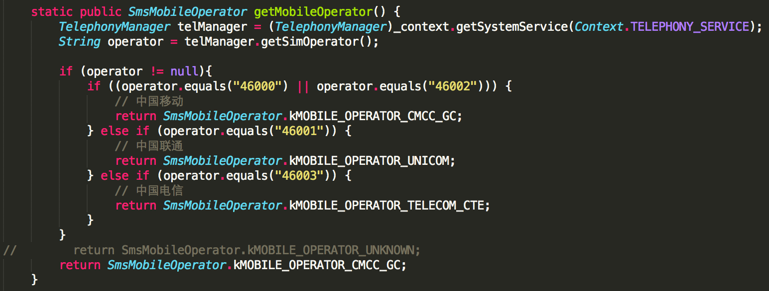
1.3
在【AndroidManifest.xml】中添加一个<meta-data>SOValue用以将来切换支持的运营商SDK（详见Demo）。
1.4
参考Demo完成三家SDK的接入，然后打包。此包要按照【移动游戏基地】的规范要求进行打包。
注意，因为基地审核时会测试程序是否会调用别家的SDK（联通、电信等），所以打包前要将【步骤1.3】中<meta-data>SOValue设置为只支持移动:”\01”。
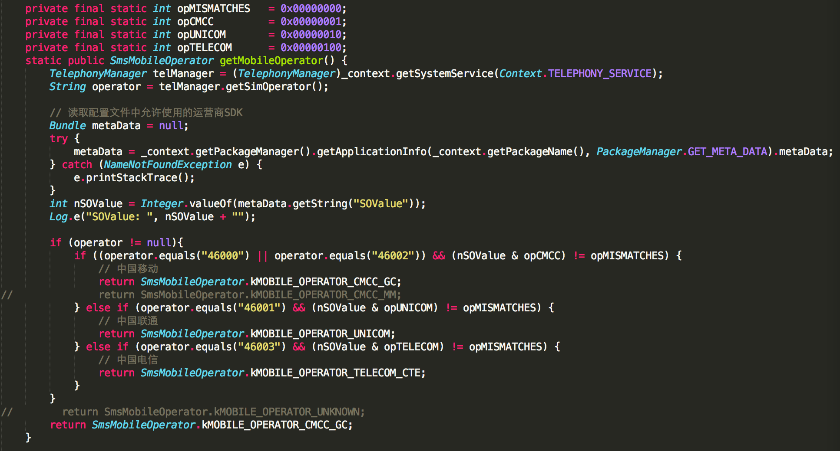
上图为程序内部判断选择哪个SDK的过程。注意opCMCC、opUNICOM、opTELECOM，如果只想开放游戏基地的SDK，那么<meta-data>SOValue设置成”\01”；如果想支持基地+电信，那么<meta-data>SOValue设置成”\0257”；如果想全部支持，那么<meta-data>SOValue设置成”\0273”。
1.5
将计费点填入assets/PayCodes.json。如果后期计费点申请成功，可修改apk中的assets/PayCodes.json以加入真实计费点。PayCodes内容大致如下：
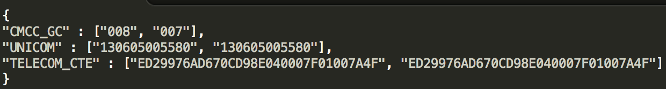
这是json格式的数据，CMCC_GC代表移动游戏基地的计费点代码，UNICOM代表联通的计费点代码，而TELECOM_CTE代表天翼空间的计费点代码。
1.6
提交至【移动游戏基地】进行审核。如果通过审核，那个会得到一个经【移动游戏基地】动态打包后的新包。
1.7
至此，接入工作结束。
二、修改渠道包流程
2.1
假如之前通过了基地的审核，并得到了新包，那么此时就可以开放所有SDK，让联通、电信可以调用到相应的SDK了。
2.2
将上面【步骤1.3】中的<meta-data>SOValue值设置为"\0273"，此时就支持3个运营商的SDK了（详见Demo）。

2.3 修改【assets/premessable.txt】可以更换联通渠道包
修改【assets/ctestore/telCTEchannel.txt】可以更换天翼空间渠道包

